ИНСТРУМЕНТАЛЬНЫЕ СРЕДСТВА РАЗРАБОТКИ ПРОГРАММНОГО ОБЕСПЕЧЕНИЯ

УП.284.
Министерство цифрового развития, связи и массовых коммуникаций РФ
Уральский технический институт связи и информатики (филиал)
ФГБОУ ВО «Сибирский государственный университет
телекоммуникаций и информатики» в г. Екатеринбурге
(УрТИСИ СибГУТИ)

УЧЕБНАЯ ПРАКТИКА
по междисциплинарному курсу: «Инструментальные средства разработки программного обеспечения»
на тему: «Разработка системы учёта заявок на ремонт климатического оборудования»

Вариант № 4

Руководитель:
ст. преподаватель
Бурумбаев Д.И.

Выполнил:
студент группы 284
Заболотский А.В.

Екатеринбург, 2026
Отзыв руководителя

Содержание

1. Вариант задания демоэкзамена 6
1.1 Спецификация разрабатываемого модуля 6
1.2 Функциональные и нефункциональные требования 7
1.3 Обоснование выбора инструментальных средств разработки 8
1.4 Разработка интерфейса программного модуля 8
2. Описание практической части дипломного проекта 20
2.1 Требования к программному продукту 20
2.3 Разработка блок-схемы структуры телеграм-бота 24
2.4 Разработка телеграм-бота 25
2.5 Инструкция по работе с чат-ботом 41

1. Вариант задания демо экзамена

1.1 Спецификация разрабатываемого модуля

Целью разработки программного модуля для учета заявок партнеров ожидается оптимизация взаимодействия с партнерами, сокращение времени обработки заказов, повышение точности планирования производственных мощностей и улучшение качества обслуживания за счет автоматизации процессов формирования, согласования и исполнения заявок на изготовление мебели.
Основные функции и возможности модуля включают:
- Регистрация и ведение заявок партнеров;
- Формирование коммерческого предложения на основе каталога продукции или истории продаж;
- Согласование стоимости, количества и сроков изготовления;
- Контроль поступления предоплаты и автоматическая отмена просроченных заявок;
- Передача заказов в производство (резервирование/списание материалов со склада);
- Управление отгрузкой (доставка/самовывоз) и фиксация полной оплаты;
- Отчётность и информирование (включая историю продаж для расчета скидок партнерам);
- Мониторинг и анализ статусов выполнения заказов.
На основе таблиц и данных для импорта была реализована база данных.

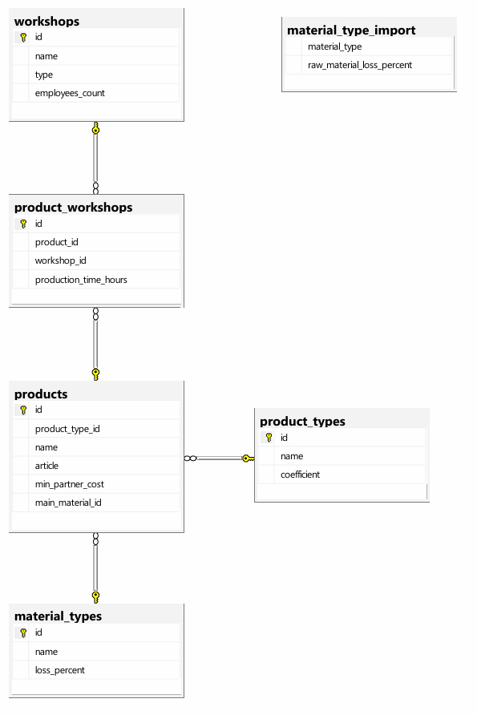
Рисунок 1.1 – ERD-диаграмма

1.2 Функциональные и нефункциональные требования

Функциональные требования:
1. Возможность добавления заявок в базу данных с указанием следующих параметров:
- Артикул
- Наименование
- Тип продукции (выпадающий список)
- Минимальная стоимость для партнёра (до сотых, неотрицательная)
- Основной материал (выпадающий список)
- Просмотр списка продукции с временем изготовления
- Добавление новой продукции
- Редактирование существующей продукции
- Список цехов для продукта: название, количество человек, время изготовления
- Расчёт сырья — по типу продукции, типу материала, количеству и параметрам (с учётом потерь)
- Отчёты — сводка по продукции: общее количество, суммарная и средняя стоимость, количество по типам, топ-5 по стоимости

2. Возможность редактирования заявок:
- изменение артикула;
- изменение наименования;
- изменение типа продукции;
- изменение минимальной стоимости для партнёра;
- изменение основного материала.

3. Возможность отслеживания статуса заявки:
- Отображение списка заявок;
- Получение уведомлений о смене статуса заявки;
- Поиск заявки по номеру или по параметрам.

4. Возможность изучения отчетности:
- Просмотр количества продукций;
- Отслеживание средний стоимости за единицу, а так же суммарную минимальную стоимость;
- Специалист может изучить количество типов товаров категории и самые дорогие товары.

1.3 Обоснование выбора инструментальных средств разработки

Для разработки, API-составляющей был использован следующий стек:
- ASP.NET Web Core API;
- NET SDK 9.0;
- Язык разработки C#;
- GIT (для создания личного репозитория и выгрузки его на GitHub);
- IDE Visual Studio Code.

База данных была реализована на PostgreSQL 17 и для взаимодействия с БД использовался PgAdmin 4 и DBeaver.

Для разработки сайта использовался стандартный набор:
- HTML;
- CSS;
- JavaScript для работы с API.

1.4 Разработка интерфейса программного модуля

На рисунке 1.1 представлена главная страница с таблицей товаров. Реализован весь функционал, который требовал заказчик через JSON-методы (GET, PUT, PATCH, DELETE). В проекте они объявлены в папке Controllers.
Благодаря этому, на сайте работают кнопки добавления, редактирования и, а также выбор отдельных карточек в таблице.

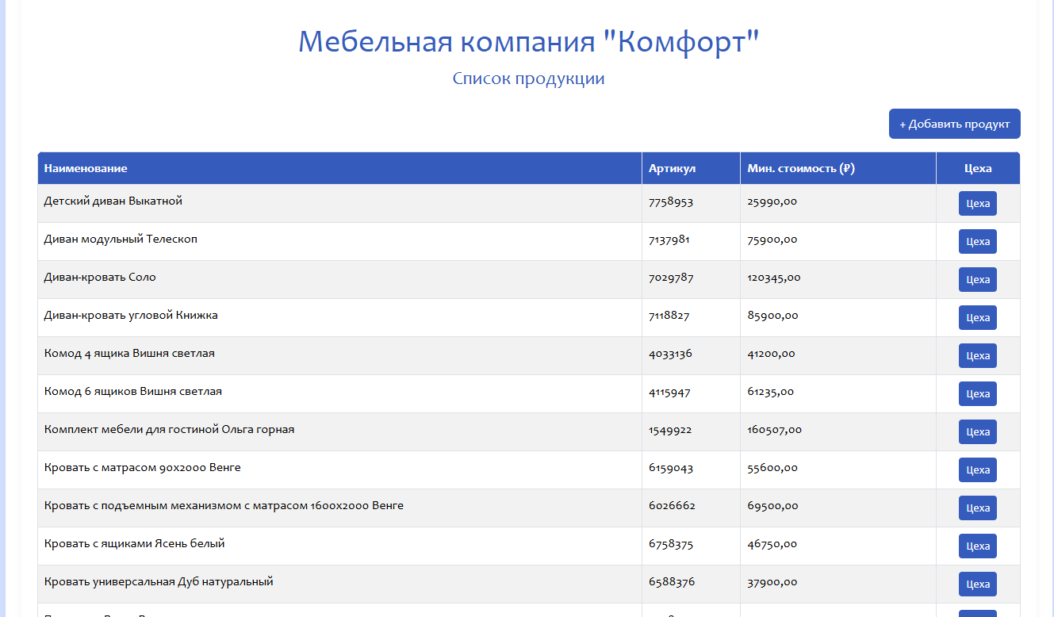
Рисунок 1.1 – Главная страница
Нажатием на карточку раскрывается полностью вся информация о товаре, все данные атрибутов выводятся пользователю.

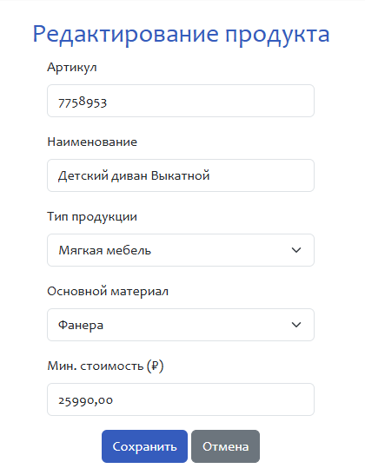
Рисунок 1.4 – Карточка заявки

На рисунке 1.5 демонстрация модального окна добавления новой заявки. Осуществляется через JSON-метод POST.

Листинг кода 1.5 –POST в файле ProductController.cs
[HttpPost]
[ValidateAntiForgeryToken]
public IActionResult Edit(int id, ProductEditViewModel vm)
{
if (id != vm.Id) return BadRequest();

if (ModelState.IsValid)
{
var product = new Product
{
Id = vm.Id,
Article = vm.Article,
Name = vm.Name,
ProductTypeId = vm.ProductTypeId,
MainMaterialId = vm.MainMaterialId,
MinPartnerCost = vm.MinPartnerCost
};
_db.UpdateProduct(product);
return RedirectToAction("Index", "Home");
}

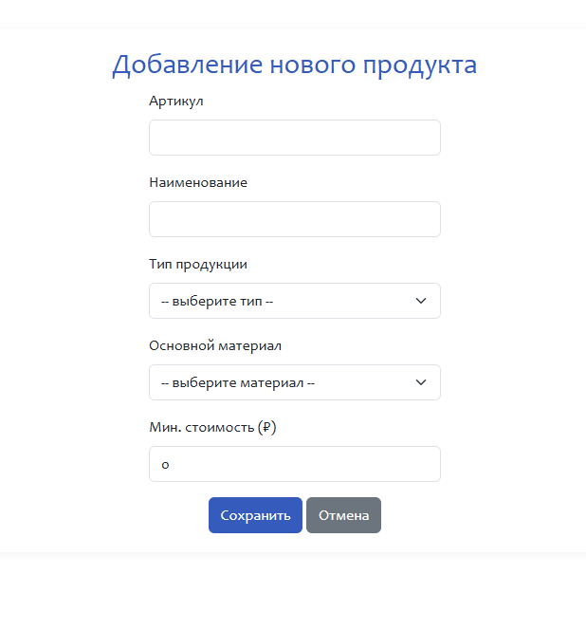
Рисунок 1.5 – Окно добавления новой карточки

На рисунке 1.6, если выбрать карточку и нажать на кнопку “Редактировать”, то высветится модальное окно с редактированием карточки. За это отвечает контроллер с JSON-методом PATCH.

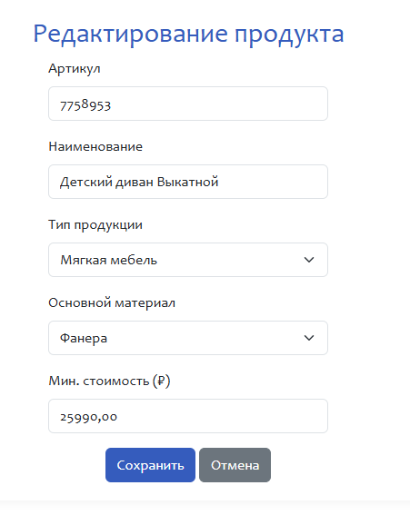
Рисунок 1.6 – Окно редактирования карточки
Листинг кода 1.6 – PATCH в файле ProductController.cs
public IActionResult Edit(int id)
{
var product = _db.GetProductById(id);
if (product == null) return NotFound();

var vm = new ProductEditViewModel
{
Id = product.Id,
Article = product.Article,
Name = product.Name,
ProductTypeId = product.ProductTypeId,
MainMaterialId = product.MainMaterialId,
MinPartnerCost = product.MinPartnerCost,
ProductTypes = _db.GetProductTypes().Select(pt => new SelectListItem
{
Value = pt.Id.ToString(),
Text = pt.Name,
Selected = pt.Id == product.ProductTypeId
}).ToList(),
MaterialTypes = _db.GetMaterialTypes().Select(mt => new SelectListItem
{
Value = mt.Id.ToString(),
Text = mt.Name,
Selected = mt.Id == product.MainMaterialId
}).ToList()
};
return View(vm);
}

В верхней части сайты можно перейти во вкладку со статистикой, в которой указаны:
- Количество продукций;
- Средняя стоимость за единицу, а так же суммарно минимальная стоимость;
- Количество типов товаров категории и самые дорогие товары.

. На рисунке 1.6 представлена вкладка с QR-кодом, который генерируется при каждом переходе на неё, а также статистика по заявкам.

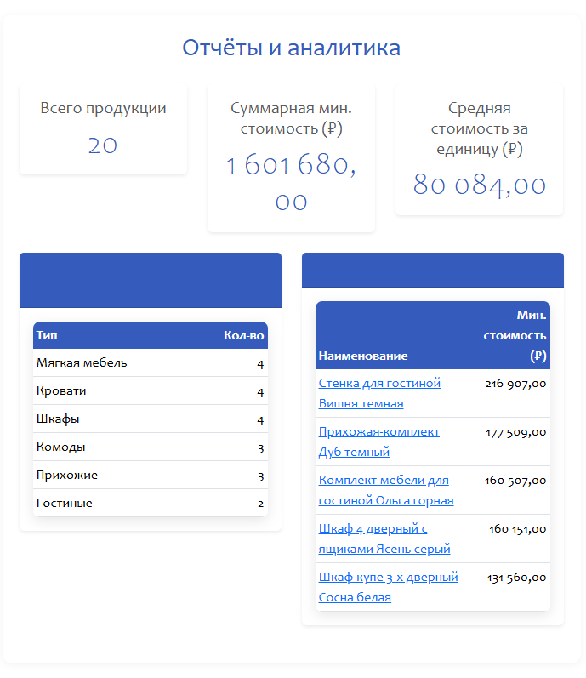
Рисунок 1.7 – Вкладка с отчетом и аналитикой.

2. Описание практической части дипломного проекта

2.1 Требования к программному продукту

Разрабатываемый программный продукт представляет собой телеграм-бот, предназначенный для автоматизации работы администратора скейт-парка и оперативного информирования посетителей. Система обеспечивает предоставление актуальной информации о расписании, правилах посещения, стоимости услуг, работе мастерской, а также предоставляет возможность связи с менеджером. Идентификация пользователя осуществляется на основе данных, предоставляемых мессенджером Telegram.
Требования к программному продукту подразделяются на функциональные, нефункциональные и эксплуатационные.
Функциональные требования:
- предоставление справочной информации пользователям.
Программный продукт должен обеспечивать автоматическую выдачу информации о:
- расписании работы скейт-парка;
- правилах и требованиях для посетителей;
- стоимости услуг и катания;
- работе Самокат школы;
- услугах мастерской;
- автоматизированный вывод документов.
- система должна предоставлять пользователю возможность получения PDF-файлов с расписками для несовершеннолетних и совершеннолетних посетителей непосредственно через интерфейс телеграм-бота без необходимости перехода на сторонние ресурсы;
- организация навигации через кнопочное меню;
- телеграм-бот должен обеспечивать взаимодействие с пользователем через кнопки, без необходимости ввода текстовых команд. Навигация должна быть логичной и предусматривать возврат в главное меню из любого раздела;
- предоставление контактной информации и связи с менеджером;
- система должна отображать контактные данные скейт-парка и обеспечивать возможность прямой связи с менеджером для решения нестандартных вопросов.

Нефункциональные требования:
- надёжность
Телеграм-бот должен стабильно функционировать и корректно обрабатывать пользовательские запросы в режиме реального времени при наличии интернет-соединения.
- отказоустойчивость
В случае временного отсутствия соединения с Telegram API бот должен автоматически возобновлять работу после восстановления связи без необходимости ручкого перезапуска.
- совместимость
Программный продукт должен корректно работать во всех актуальных версиях приложения Telegram на мобильных устройствах и персональных компьютерах.
- удобство использования
Интерфейс бота должен быть интуитивно понятным и не требовать специальных технических знаний. Информация должна быть представлена в структурированном и лаконичном виде.

Эксплуатационные требования:
1) среда функционирования
Разработка и эксплуатация телеграм-бота осуществляется с использованием языка программирования Python. Для реализации функционала используется библиотека для работы с Telegram Bot API.
- аппаратные требования
Для работы приложения требуется сервер с доступом в интернет и возможностью подключения к Telegram API. Минимальные требования включают одноядерный процессор и не менее 1 ГБ оперативной памяти.
- документация
Программный продукт должен сопровождаться пользовательской и технической документацией, включающей инструкцию по работе с ботом, описание реализованного функционала и перечень системных требований.

2.3 Разработка блок-схемы структуры телеграм-бота

Ниже представлена структурная схема работы телеграм-бота, отражающая основные этапы взаимодействия пользователя с системой. Благодаря такой блок-схеме, проще реализовать и интегрировать новый функционал в телеграмм-бота.

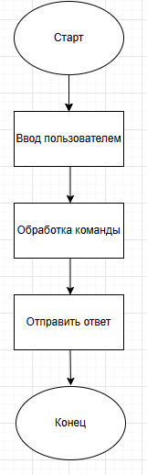

Рисунок 2.1 – Обновленная диаграмма структуры бота

3 Разработка функционала телеграм-бота

3.1 Разработка механизма предоставления документов пользователям

В рамках доработки программного продукта была реализована функция автоматического предоставления документов пользователям через телеграм-бота. Данный функционал предназначен для упрощения доступа посетителей скейт-парка к обязательным документам, необходимым для посещения площадки.
Ранее получение расписок для несовершеннолетних и совершеннолетних посетителей осуществлялось через сторонние социальные сети или по запросу у администратора, что было неудобно и замедляло процесс подготовки к посещению. В новой версии системы пользователь может получить необходимые PDF-файлы напрямую через интерфейс телеграм-бота.
После выбора соответствующего пункта меню бот автоматически отправляет пользователю файл с распиской в формате PDF. Документы хранятся на сервере приложения и передаются без необходимости перехода на внешние ресурсы.
Реализация данного функционала позволяет:
- обеспечить быстрый и удобный доступ к важным документам;
- снизить нагрузку на администратора скейт-парка;
- исключить необходимость использования сторонних сервисов и социальных сетей;
- повысить общий уровень удобства использования системы.
Внедрение автоматического вывода документов делает телеграм-бот более самостоятельным и завершённым инструментом взаимодействия с посетителями скейт-парка.

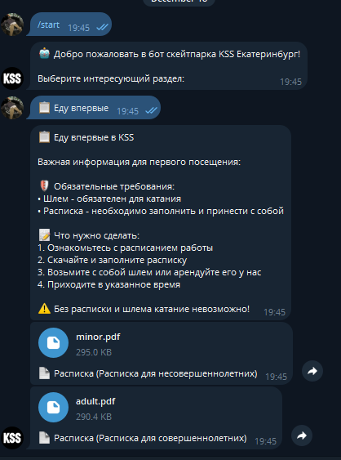

Рисунок 3.1 – Демонстрация функции вывода документов
Листинг кода 3.1 – Функция регистрации в main.py
elif user_text == "📋 Еду впервые":
first_time_text = """📋 Еду впервые в KSS

Важная информация для первого посещения:

🛡️ Обязательные требования:
• Шлем - обязателен для катания
• Расписка - необходимо заполнить и принести с собой

📝 Что нужно сделать:
1. Ознакомьтесь с расписанием работы
2. Скачайте и заполните расписку
3. Возьмите с собой шлем или арендуйте его у нас
4. Приходите в указанное время

⚠️ Без расписки и шлема катание невозможно!"""

bot.send_message(
message.chat.id,
first_time_text,
reply_markup=back_menu()
)

# Отправляем файлы с распиской
try:
# Первый файл расписки
with open('minor.pdf', 'rb') as file1:
bot.send_document(message.chat.id, file1, caption="📄 Расписка (Расписка для несовершеннолетних)")
except FileNotFoundError:
bot.send_message(message.chat.id, "📄 Файл расписки 1 временно недоступен")

try:
# Второй файл расписки
with open('adult.pdf', 'rb') as file2:
bot.send_document(message.chat.id, file2, caption="📄 Расписка (Расписка для совершеннолетних)")
except FileNotFoundError:
bot.send_message(message.chat.id, "📄 Файл расписки 2 временно недоступен")

3.2 Разработка отображения цен и категорий на услуги мастерской

В процессе эксплуатации телеграм-бота самокат-центра было выявлено, что получение информации о стоимости услуг мастерской реализовано не самым удобным образом. Изначально при выборе раздела «Мастерская» пользователь перенаправлялся на внешний сайт, где были размещены актуальные расценки и перечень выполняемых работ. Такой подход снижал автономность бота и требовал от пользователя перехода на сторонний ресурс.
В рамках учебной практики было принято решение реализовать отображение категорий и цен на услуги мастерской непосредственно в телеграм-боте. В обновлённой версии программного продукта информация о стоимости услуг представлена в структурированном текстовом виде и разделена по категориям, что упрощает восприятие и навигацию.
После выбора раздела «Мастерская» пользователю предлагается список подкатегорий услуг, в которых пользователь сможет сам решить, что ему интересно.
При выборе конкретной подкатегории бот отображает перечень услуг с указанием их стоимости. Это позволяет пользователю сразу ознакомиться с ценами без перехода на внешние сайты и без необходимости дополнительного уточнения у сотрудников.
Реализация данной функции позволила:
- повысить автономность телеграм-бота;
- сократить количество переходов на сторонние ресурсы;
- упростить доступ к информации о ценах;
- улучшить пользовательский опыт и повысить информативность системы.
Таким образом, телеграм-бот стал полноценным источником информации об услугах мастерской, что положительно сказалось на удобстве его использования и практической ценности для клиентов самокат-центра.

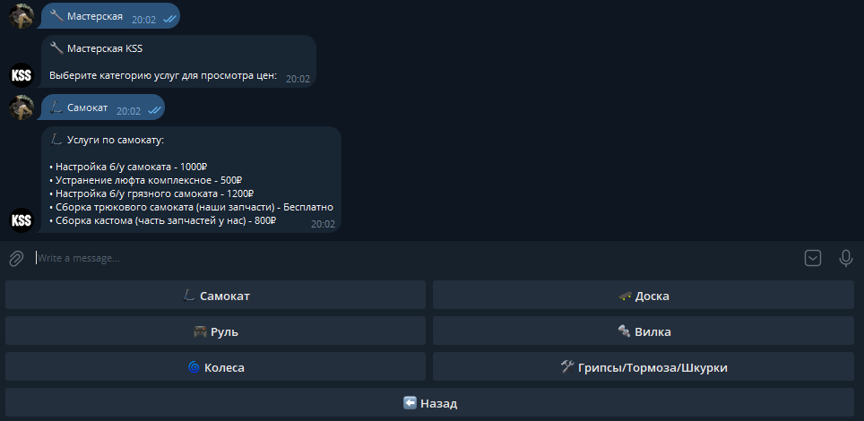

Рисунок 3.2 – Демонстрация новых кнопок в разделе «Мастерская» .

Листинг кода 3.2 – Команда
# Разделы мастерской
elif user_text == "🛴 Самокат":
scooter_text = """🛴 Услуги по самокату:

• Настройка б/у самоката - 1000₽
• Устранение люфта комплексное - 500₽
• Настройка б/у грязного самоката - 1200₽
• Сборка трюкового самоката (наши запчасти) - Бесплатно
• Сборка кастома (часть запчастей у нас) - 800₽"""

bot.send_message(
message.chat.id,
scooter_text,
reply_markup=workshop_menu()
)

elif user_text == "🛹 Доска":
deck_text = """🛹 Услуги по доске:

• Замена деки - 600₽
• Установка деки - 500₽
• Отпил деки - 2000₽
• Отпил деки с кв.дропами - 2500₽
• Облегчение деки (отверстия) - 1000₽
• Снятие деки - 500₽"""

bot.send_message(
message.chat.id,
deck_text,
reply_markup=workshop_menu()
)
...

